Лабораторная работа №4: Колебательный контур с источником тока

Постановка задачи
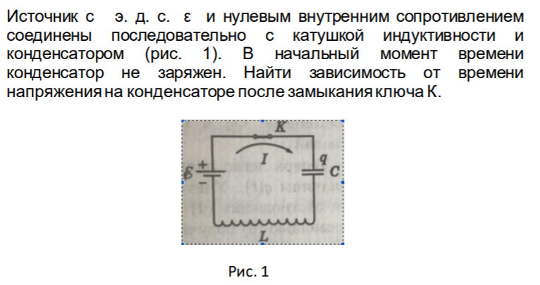

Оборудование
- ПК (Использовался ноутбук с установленной ОС GNU/Linux)
- Табличный процессор (в ходе работы использовался LibreOffice Calc 7.0)

Задание 1: Построить график зависимости заряда конденсатора от времени

Математическая модель
q(t) = Сε(1 - cos(ω₀t))

Исходные данные
C, Ф | ω₀, Гц | ε, В | α, рад
0,00005 | 120 | 180 | 0

Построенный график
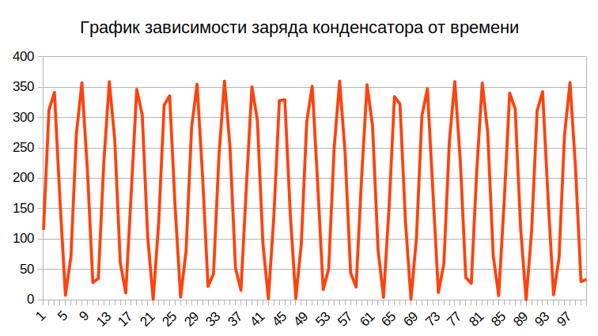

Задание 2: Построить график зависимости тока от времени

Исходные данные
C, Ф | ω₀, Гц | ε, В | α, рад
0,00005 | 120 | 180 | 0

Математическая модель
I(t) = -Q₀ ω₀ sin(ω₀t + α)

Построенный график
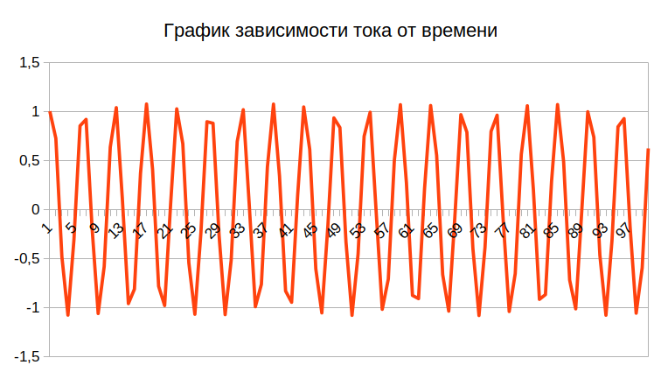

Задание 3: Построить график зависимости напряжения от времени

Исходные данные
C, Ф | ω₀, Гц | ε, В | α, рад
0,00005 | 120 | 180 | 0

Математическая модель
U(t) = q(t) / С

Построенный график
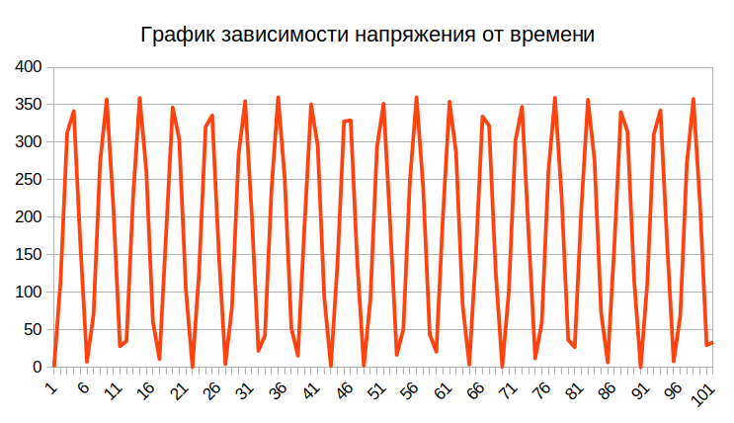

Задание 4
Задача: За счет чего источник с э.д.с., равной ε может зарядить конденсатор до напряжения, равного 2ε?
Ответ: учитывая, что
U(t) = q / С = Сε(1 - cos(ω₀t)) / C = ε(1 — cos(ω₀t))
Составим уравнение:
ε(1 — cos(ω₀t)) = 2ε
1 — cos(ω₀t) = 2
cos(ω₀t) = 1 — 2
cos(ω₀t) = -1
ω₀t = π
Таким образом, для того, чтобы источник с э.д.с., равной ε зарядил конденсатор до напряжения, равного 2ε, необходимо, чтобы выполнялось условие: ω₀t = π.

Анализ полученных данных
Сводная таблица результатов эксперимента
 | min | max | Среднее | Δ
q(t) | 0 | 0,01799683 | 0,00888136 | 0,01799683
I(t) | -1,07997923 | 1,07977633 | -0,00166860 | 2,15975556
U(t) | 0 | 359,93654207 | 177,62715625 | 359,93654207

Вывод
С помощью программных средств можно вычислить и визуализировать работу колебательного контура быстро и с высокой точностью. В ходе работы были построены два графика, отражающие зависимости заряда конденсатора, напряжения и силы тока от времени. Были также получены средние, минимальные и максимальные значения переменных для данной конфигурации контура, исследована зависимость различных показателей от времени.

